**Queries 15 – 20: María Isabel**

**-- 15.** Muestra los departamentos que no tienen empleados y los empleados que no tiene departamento haciendo uso la combinación externa FULL JOIN.

/*

Por problemas de compatibilidad, en muchos casos MySQL no acepta el full join, cuyo esquema es el siguiente:

SELECT columns

FROM table1

FULL [OUTER] JOIN table2

ON table1.column = table2.column;

Para solucionarlo, interesa aplicar la unión de un left join con un right join, como se va a desarrollar a continuación:

*/

SELECT *

FROM departamentos LEFT JOIN empleados

ON departamentos.numde = empleados.numde

UNION

SELECT *

FROM departamentos RIGHT JOIN empleados

ON departamentos.numde = empleados.numde;

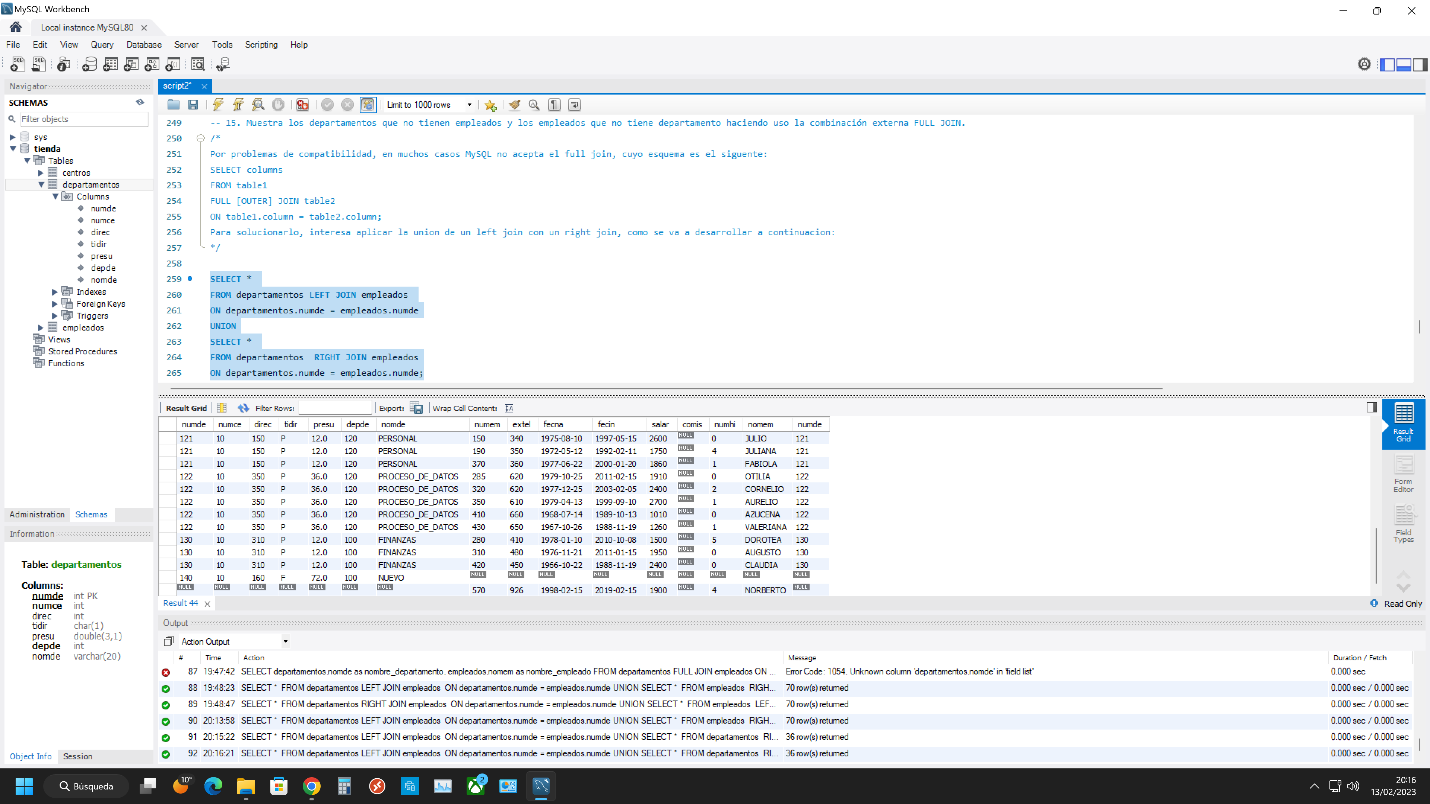

**-- 16.** Muestra los empleados y sus respectivos departamentos haciendo uso de la combinación interna INNER JOIN. ¿Aparecen el departamento NUEVO y el empleado NORBERTO?¿Por qué?

select departamentos.nomde as nombre_departamento, empleados.nomem as nombre_empleado

from empleados

inner join departamentos

on departamentos.numde = empleados.numde;

/*

No aparecen ni el departamento NUEVO ni NORBERTO ya que INNER JOIN a la hora de mostrar por pantalla el resultado de la ejecución suele excluir filas en las que hay datos nulos en alguna columna correspondiente.

Los valores nulos no contarían con el mismo tratamiento de igualdad que el resto de datos.

*/

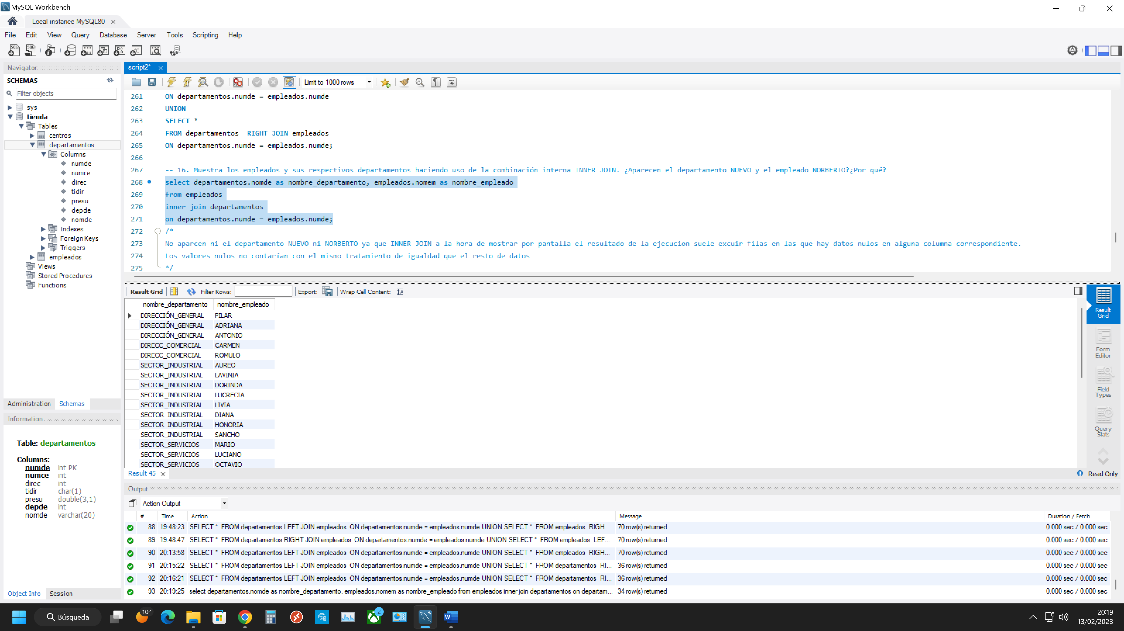

**-- 17.** Realiza la misma consulta anterior donde se cumpla la condición que NUMDE está a NULL. ¿Aparece algún resultado?¿Por qué?

select departamentos.nomde as nombre_departamento, empleados.nomem as nombre_empleado

from empleados

inner join departamentos

on departamentos.numde = empleados.numde

where departamentos.numde is null;

/*

No aparece ningún resultado ya que cuando se utiliza un inner join con la cláusula 'where' y la condición 'is null' solo muestra aquellas filas cuyo valor sea null. Para este caso, no encuentra ningún valor que mostrar por pantalla.

*/

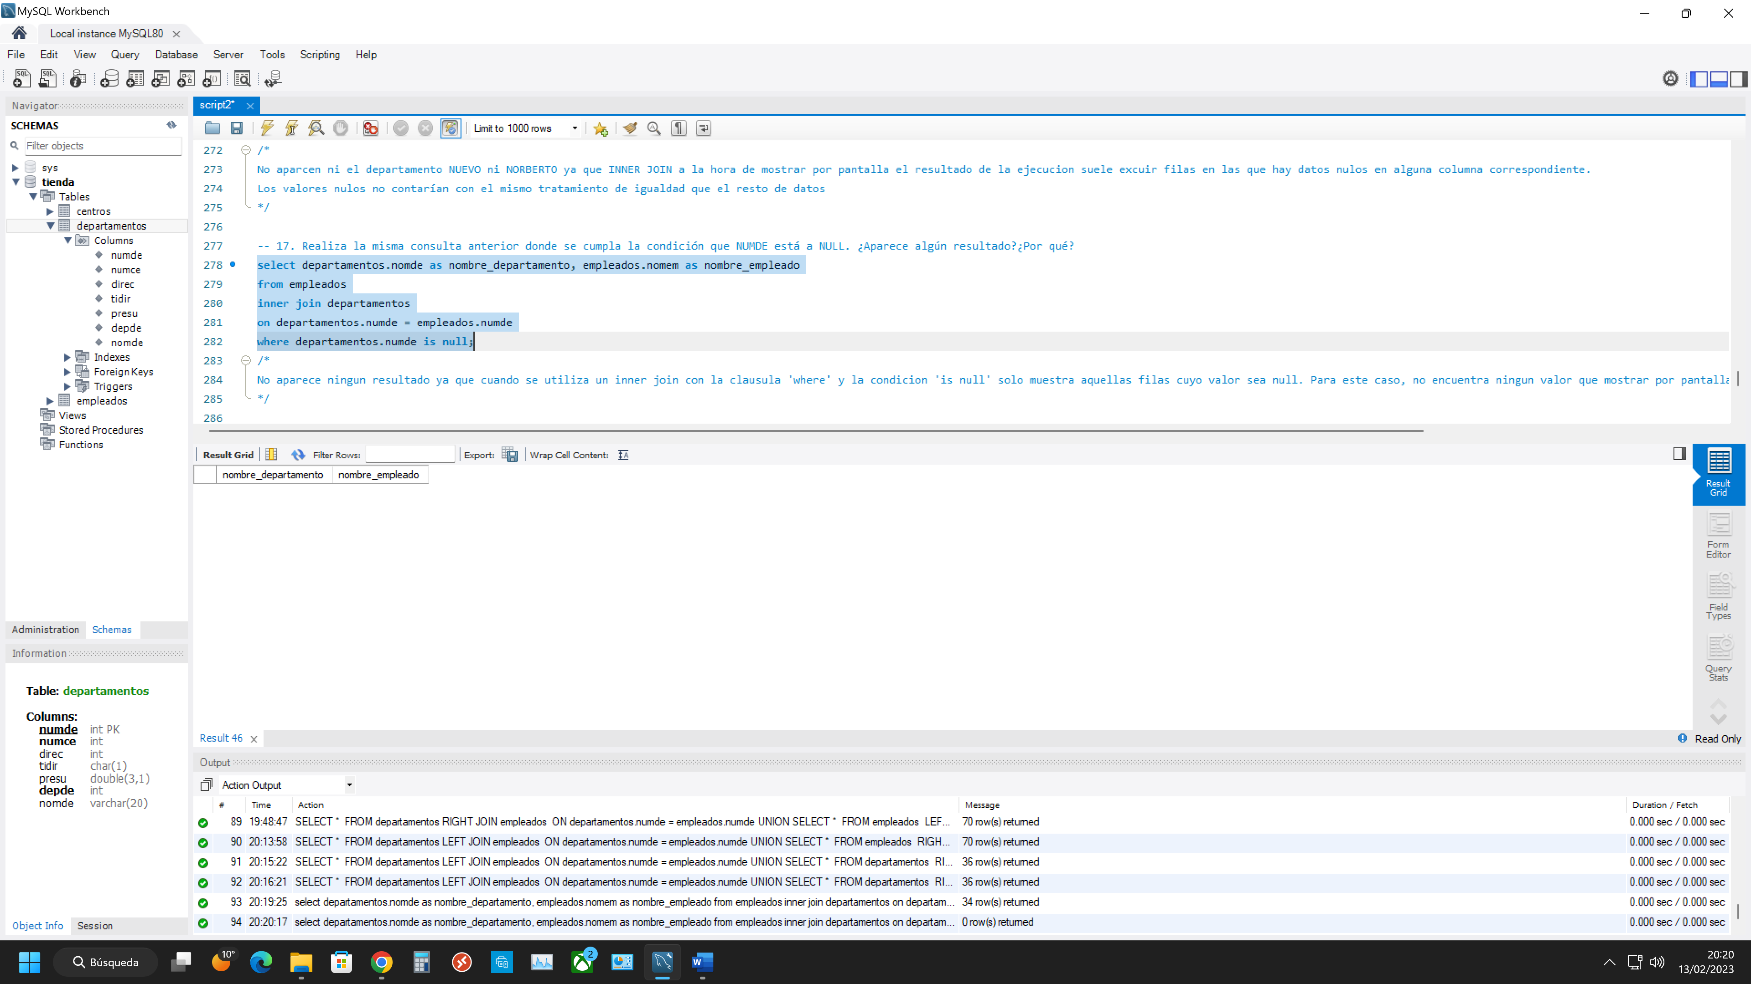

**-- 18.** Muestra los empleados y sus respectivos departamentos haciendo uso de la combinación interna NATURAL JOIN.

select *

from empleados

natural join departamentos;

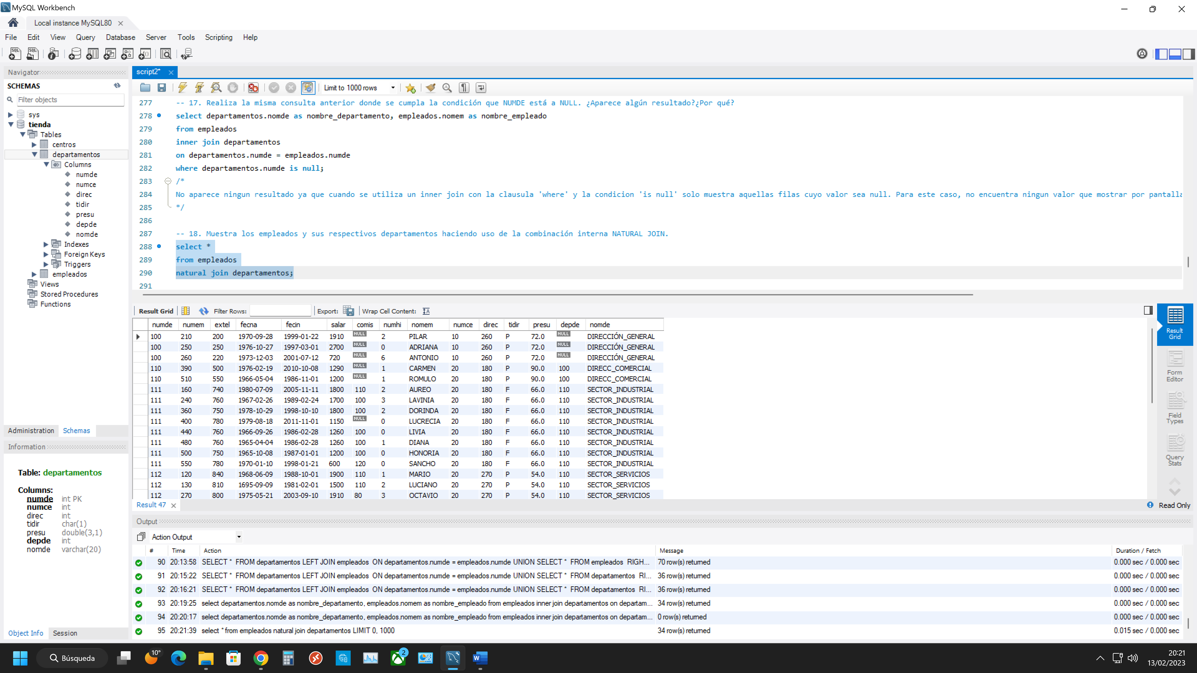

Con el natural join se consigue que en una misma tabla resultante se incorporen todas las columnas de las tablas escogidas. En el caso de que alguna se repite solo se muestra una. En este caso se cuentan 15 columnas.

**-- 19.** Muestra la combinación de las 3 tablas CENTROS, DEPARTAMENTOS y EMPLEADOS haciendo uso de NATURAL JOIN.

select *

from empleados

natural join departamentos

natural join centros;

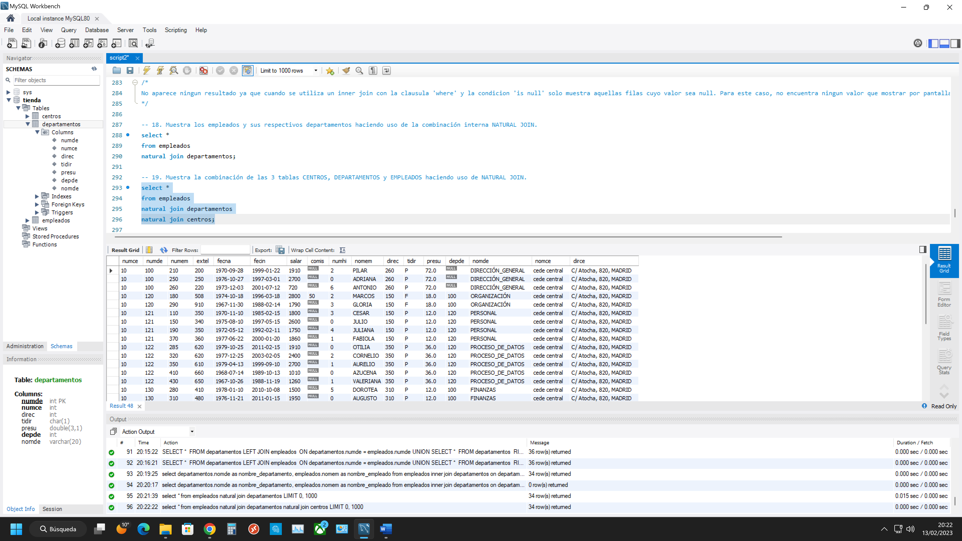

Para este natural join se añade también la tabla ‘centros’. La consecuencia es que la tabla resultante es la misma que en la query anterior pero se añaden dos columnas más que figuran solo en la tabla ‘centros’.

1. Borra los registros dados de alta para el departamento NUEVO y el empleado introducido en el apartado anterior.

delete

from empleados

where nomem = 'NORBERTO';

delete

from departamentos

where nomde = 'NUEVO';

SELECT *

from empleados, departamentos

where empleados.numde = departamentos.numde

group by departamentos.nomde;

